المحاضرة السادسة عشر
البدء والدوران الخاص بسباحة الزحف الامامية
(الجانب النظري)
أ.م.د جبار علي كاظم

151

المحاضرة السادسة عشر (نظري) ( تعلم البدء والدوران لسباحة الزحف الامامية)

زمن الدرس : 120 دقيقة

مقدمة : ان الفوز في فعاليات السباحة غالبا ما تتحدد ببعض الأعشار من الثانية، ولذلك فان جميع عناصر تحقيق الفوز يجب ان تنظم ويتم تدريبها من خلال إعداد المناهج التدريبية اليومية، ومن ضمن هذه العناصر، قفزة البداية من منصة القفز، والتي بجانب العناصر الأخرى يمكن تحقيق الزمن المطلوب في المنافسات، وقد ظهرت خلال الأربعين سنة الماضية عدد من الأوضاع الخاصة بوقفة البداية، الا ان السباحين في الوقت الحاضر يستخدمون عادة طريقتين لأداء قفزة البداية، هما الطريقة التقليدية وتسمى مسكه البداية. (Grab start) ، التي استخدمت في السباقات منذ عام 1960، وسرعان ما أصبحت مألوفة بين السباحين، وطريقة بداية المضمار (Track start) وهي نفسها التي تستخدم من قبل عدائي العاب القوى، والتي استخدمت من قبل السباحين سنة (1973)، وكلا الطريقتين تعتمد على العامل النفسي للسباح باختيار الطريقة التي يعتقد بأنها ملائمة لمواصفاته البدنية ومن ثم الاستمرار في تعلم تكنيكها والتدريب عليها بشكل صحيح.
الهدف العام للدرس :
- ان يعرف الطلاب البدء والدوران الخاص بسباحة الزحف الامامية بطريقة صحيحة.
الهدف المعرفي :
- أن يشرح الطالب البدء والدوران الخاص بسباحة الزحف الامامية كما موضح في الدليل، وبطريقة صحيحة.
الهدف المهارى :
- ان يطبق الطالب المهمات الاربعة للبدء والدوران الخاص بسباحة الزحف الامامية "في ضوء دراسته لها، وبطريقة صحيحة
الهدف الوجداني :
- أن يشارك الطالب في البدء والدوران الذي يقدمه المعلم في درس البدء والدوران الخاص بسباحة الزحف الامامية إذا ما حضر تلك الحصة.

152
البدء في سباحة الزحف الامامية :

يمكن تعريف البداية في مسابقة السباحة بأنها: الحركات التي تحدث فيما بين اخذ وضع الاستعداد عند سماع النداء خذ مكانك , واول ضربة له في الماء بعد القفز الى الماء.
وتشترك طرق السباحة الثلاثة الزحف على البطن, الصدر, الفراشة في الخطوات الاولى للبدء اي التي تتم خارج الماء اما بالنسبة لزاوية الدخول وللحركات التي تحدث بعد نزول الجسم للماء فلكل طريقة من الطرق الثلاثة وضعها الخاص.
ويمكن تقسيم البدء الى المكونات التالية:
- وضع الاستعداد.
- ترك مكعب البدء.
- الطيران.
- الدخول للماء.
- الانزلاق.
- الحركات الاولى لكل من الذراعين, الرجلين.
- وضع الاستعداد :
عند سماع السباح لكلمة خذ مكانك من الاذن بالبدء يأخذ على الفور وضع الاستعداد للبدء كما يلي:
- وضع الاقدام :
اخذ خطوة بأحد القدمين وتثبيت اصابعها جيدا حول حافة الكعب, ثم التقدم بالقدم الاخرى لتأخذ مكانها , ويتم مسك اصابع القدم لحافة مكعب البدء بواسطة مفصل الاصبع الكبير الذي ينثني على حافة مكعب البدء, كذلك يلف الاصبع الثاني على حافة المكعب ,اما الاصبع الثالث والرابع والخامس فهي تساعد برفق في الدفعة.
- وضع الركبتين :
ان احسن وضع للركبتين استعداد للبدء هو الوضع الذي عندما يمر فيه خط مستقيم من طرف الكتف الى عظمة العقب مارا بالضبط امام الركبة, ويجب تثنى الركبتين حتى يستقر الكعبان على مكعب البدء, ومن ثم يستطيع السباح ان ينفذ دفعة قوية وفعالة.
ج-وضع الفخذين :
تعتمد درجة الميل او الانثناء للفخذين على اختيار وضع البداية فاذا استعمل وضع الانحناء كامل كان الميل كاملا تقريبا ويكون الجذع في وضع مسطح افقي ويكون الفخذين في نفس مستوى الكتفين, اما اذا وقف السباح في وضع الانحناء النصفي فتكون الاكتاف اعلى من مستوى الفخذين, وفي كلا الحالتين يجب ان تكون الفخذان بعيدتين بدرجة كافية عن مركز الثقل لكي يكون ذلك الجزء من الجسم متوازيا مع القاعدة.
153
ء- وضع الجذع :
ينحني الجذع في وضع البداية بزاوية تقترب من القائمة حتى يسمح هذا الانثناء بتجميع اكبر قدر من القوة اثناء القفز.
ه-وضع الرأس والعينان :
توضع الرأس لا سفل وملاصقة لمنطقة الركبتين, وفي هذا الوضع يفضل بعض السباحين غمض العينين لزيادة القدرة على التركيز في اشارة البدء ,اما البعض الاخر يحتفظ بالعينين مفتوحتين.
و- وضع الذراعين :
ويكون وضع الذراعين ممتدين فتمسك اصابع اليدين لحافة مكعب البدء, اما خارج او داخل القدمين , والان بعد ان يقم السباح بتطبيق سليم لحركات وضع الاستعداد للبدء يبقى عاملا اخران يجب وضعهما في الاعتبار وهما التنفس والانتباه.
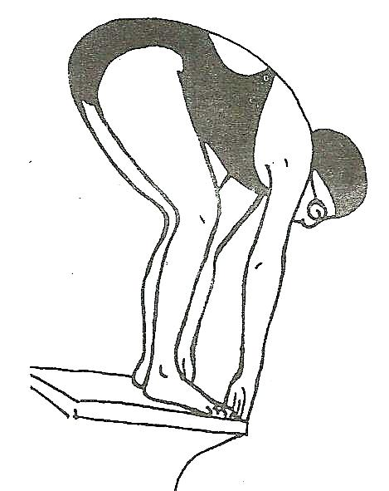
- التنفس: يجب على السباح الاحتفاظ بالشهيق وعدم اخراج الزفير اخراج الزفير للمحافظة على الاتزان في هذا الوضع.
- الانتباه: ان يركز السباح انتباهه على سماع اشارة البدء, متجاهلا الضوضاء التي يحدثها جمهور المتفرجين او زملائه السباحين, وقد اتضح ان طول الوقت بين امر الاذان بالبدء بالاستعداد حتى اشارة البدء يؤثر على البداية نفسها, فبعض الحكام يسمحون بوقت قصير ويبدأون السباق قبل الاستعداد الكامل للسباحين, وبعض الحكام يزيدوا فترة الاستعداد , وقد اتضح ان الفترة المثالية المفروض السماح بها بين امر الاستعداد وطلقة البدء في 15 ثانية، كما في الشكل (1). شكل رقم (1)

154
2- القفز والطيران :
عند سماع اشارة البدء, يبدأ السباح في تحريك كل من الذراعين والرجلين وذلك للتغلب على القصور الذاتي عند السباح في وضع حفظ التوازن, فيبدأ السباح بعمل الاتي:
- بعد انطلاق اشارة البدء تنتقل المقعدة للأمام حتى تصبح أعلى مستوى العقبين فيتقدم مركز الثقل امام الجسم, وتترك الذراعين مكعب البدء وتقوم القدم بالدفع لمكعب البدء باتجاه الماء.
تدفع الذقن للأمام بعيدة عن الصدر والنظر للأمام.
ج- واثناء مرحلة الطيران يظل الجسم في الوضع الافقي تقريبا فتشير اصابع القدم الى مكعب البدء باتجاه الماء, مع دفع الرأس بين الذراعين للوصول للوضع Streamline .
د- والطيران هنا يجب ان يكون في الاتجاه الافقي وليس في الاتجاه الرأس لا على, وهنا الذراعين تكون في الوضع العمودي(90 درجة) مع الكتفين , مع بقاء الرأس فوق منطقة الكتفين كما في الشكل رقم (2).
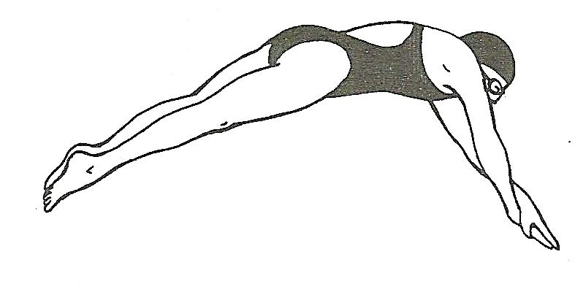
ه- وتوضع اليدين فوق بعضهما لدخول الماء في نقطة صغيرة امام الجسم لزيادة سهولة وفعالية مرحلة الدخول الى الماء والانزلاق.
شكل رقم (2)

155
- الدخول الى الماء والانزلاق :
يبدا الدخول الى الماء بأطراف الاصابع اولا يعقبها باقي اجزاء الجسم بزاوية دخول من 10:8 درجة اسفل سطح الماء, وهنا يضغط السباح على الماء بالذراعين لا سفل لكي يحتفظ الجسم باستقامته وفي حدود قوة ضغط الماء من اسفل لا على , وتزيد فاعلية الدخول بتلاصق القدمين تماما او ان تكون المسافة بين القدمين ضيقة جدا كما في الشكل رقم (3).
اما الانزلاق فيبدأ عندما يكون الجسم مغمورا تحت سطح الماء وفي وضع الاستقامة وفي اتجاه وضع الطيران.
وهنا يجب ان نوضح بأن مسافة وسرعة الانزلاق تعتمد على القوة المكتسبة من الدفع كما تعتمد ايضا على مسار الجسم المنطلق في الماء ومقاومة الماء للجسم في حركته الامامية, وتكون مقاومة الماء في اقصاها عند السطح, وذلك يجب ان يكون الانزلاق تحت الماء , اما اصابع اليد يجب ان تكون افقية حتى تكون دليل الجسم في اتجاه سطح الماء, وعندما يزول اثر الدفعة على الجسم وينخفض الانزلاق فأن الجسم يرتفع في ذلك الوقت الى السطح وذلك مرجعة الى الطفو معظم الاشخاص التي تمتلئ رئتهم بالهواء الى جانب قوة ضربات الرجلين.

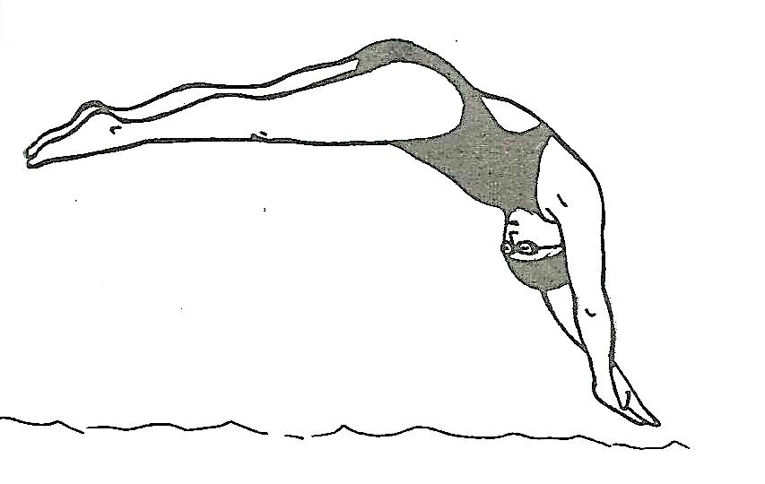

شكل رقم (3)

156
الدوران لسباحة الزحف الامامية :

يحتاج السباح في المسابقات التنافسية المختلفة والتي تزيد عن طول الحمام 50 او 25 مترا إلى الدوران أو (عدة دورانات) لتكملة المسافة المحددة للمسابقة ، وعادة فإن السباح الذي يستطيع الدوران بسرعة وكفاءة عند نهاية طول الحمام سوف ينعكس ذلك في تحسن المستوى الرقمي للسباحة.
ومما هو جدير بالذكر أن الدوران الجيد يعتمد على إجادة عدة مهارات نوضحها فيما بلي:
- الاقتراب السريع نحو حائط الحمام.
- اللمس القانوني الصحيح.
- الانتقال السريع والانسيابي من الحركة المستقية الى الحركة الدورانية.
- الاتزان المناسب والتوجيه الصحيح والدفع القوى واستقامة الجسم أثناء الانزلاق.
- التوقيت المناسب لبدء السباحة بعد الانزلاق.
- الطريقة السليمة لاستمرار اداء حركات السباحة.
حيث ينص قانون السباحة الحرة على انه يسمح للمنافس بلمس نهاية الحمام بأي جزء من جسمه ويجود نوعان شائعان من الدوران أولهما هو " الدوران بالشقلبة" ويعتبر أسرع أنواع الدورانات، أما النوع الثاني من الدوران فهو "الدوران المحوري" ويستخدم عادة مع المبتدئين وفي مرحلة التعلم ، كما ان النوع الاخير من الدوران هو النوع المناسب لكل من سباحتي الصدر والفراشة.
أ/ الدوران بالشقلبة :
- الاقتراب.
- الدوران.
- اللمس.
- الدفع .
- الانزلاق.
- بداية السباحة.

157
ب/ الدوران المحوري :
- الاقتراب
- اللمس .
- الدفع.

الاختبارات النظرية

عزيزي الطالب عليك بعد الانتهاء من الجزء النظري ان تجتاز هذه المهمات الاربعة الخاصة بإبعاد نموذج مارزانو إليك المهمات قم بالإجابة عزيزي الطالب :
المهمة الاولى :
من خلال المناقشة مع اعضاء مجموعتك اجب على الاسئلة التالية :
- ما هو اهم مكون من مكونات البدء في سباحة الزحف الامامية ؟
........................................................................................................................................................................................................................................................................................................................
- ما هو مفهوم قفزة البداية لسباحة الزحف الامامية ؟
...........................................................................................................................................................................................................................................................................................................................
ناقش النتاج التي توصلت إليها مع أفراد مجموعتك، ثم تأكد من صحتها.

المهمة الثانية :
من خلال ما اكتسبته من معلومات من المهمة (1) اجب عما يأتي :
1- عدد مراحل الدوران المحوري؟
....................................................................................................................................................................................................................................................................................................................................
2- لخص بلغتك الخاصة تكنيك قفزة البداية في سباحة الزحف الامامية ؟
..............................................................................................................................................................................................................................................................................................................................
ناقش النتاج التي توصلت إليها مع أفراد مجموعتك، ثم تأكد من صحتها.
158
المهمة الثالثة :
من خلال ما اكتسبته من معلومات من المهمة (2) اجب عما يأتي :
1- اكتب بلغتك الخاصة فوائد البدء لسباحة الزحف الامامية ؟
....................................................................................................................................................................................................................................................................................................................................
2 - اذكر اوضاع الاستعداد بالترتيب لسباحة الزحف الامامية مبينا اهم وضع برأيك؟ .......................................................................................................................................................................................................................................................................................................................................
ناقش النتاج التي توصلت إليها مع أفراد مجموعتك، ثم تأكد من صحتها.
المهمة الرابعة :
من خلال ما اكتسبته من معلومات من المهمة (3) اجب عما يأتي :
- ما هو رأيك في المستوى المعرفي لدى زملائك بالبدء في سباحة الزحف الامامية بعد دراسته خطوات التعليمية لتعليم البدء في سباحة الزحف الامامية الحرة؟
........................................................................................................................................................................................................................................................................................................................
- انقد العبارة التالية " تشترك طرق السباحة الثلاثة الزحف الامامية , الصدر, الفراشة في الخطوات الاولى للبدء "
.........................................................................................................................................................................................................................................................................................................
ناقش النتاج التي توصلت إليها مع أفراد مجموعتك، ثم تأكد من صحتها.
159
التقويم :
الاختبار المعرفي :
- عدد مكونات البدء لسباحة الزحف الامامية الحرة بالترتيب ؟
.........................................................................................................................................................................................................................................................................................................................
- عدد مراحل الدوران لسباحة الزحف الامامية الحرة ؟
........................................................................................................................................................................................................................................................................................................................
160

